Perancangan Sistem Pengaturan Suhu Pada Mesin Sangrai Kopi Berbasis Logika Fuzzy
Satryo Budi Utomo,Moh Agung P.N, Sumardi
Jurusan Teknik Elektro,Fakultas Teknik,Universitas Jember
Jln Kalimantan 37, Jember 68121
Satryo.budiutomo@yahoo.com

Abstrak- Kabupaten Bondowoso merupakan daerah penghasil kopi. Jenis yang terkenal dengan aroma khasnya adalah kopi Arabika dan Kopi Robusta. Dalam proses penyangraian biji kopi diperlukan suhu yang sesuai, untuk menghasilkan kualitas rasa dan aroma pada minuman kopi. Saat ini pengaturan suhu pada proses penyangraian biji kopi dilakukan secara manual dan pengapian yang konstan, sehingga membutuhkan waktu yang lama sekitar 1,5 - 2 jam dalam sekali proses penyangraian.Untuk Mengatasi permasalahan tersebut dirancang sebuah sistem pengaturan suhu otomatis dengan melakukan pengendalian pengapian pada mesin sangrai kopi sehingga waktu yang dibutuhkan lebih cepat dan efisien dengan menerapkan sistem kendali fuzzy. Metode fuzzy yang digunakan adalah metode Sugeno dengan masukan error suhu dan ∆ error suhu.
Hasil Pengujian yang diperoleh dalam penelitian ini adalah kalibrasi sensor suhu yang digunakan memiliki error sebesar 1,95 % terhadap termometer suhu sesungguhnya. Aksi kendali yang dihasilkan berupa pegerakan aktuator untuk mengatur katup gas elpiji yang merupakan bahan bakar dari tungku penyangrai. Dengan menerapkan Logika Fuzzy maka waktu penyangraian pada percobaan kopi Robusta adalah 30,216 menit, dan pada percobaan kopi Arabika adalah 36,9 menit.

Keyword : Kopi Arabika, Kopi Robusta , Logika Fuzzy.

PENDAHULUAN
Indonesia merupakan salah satu negara penghasil kopi terbesar di dunia. Kabupaten Bondowoso, Jawa Timur merupakan salah satu daerah penghasil kopi. Jenis yang paling terkenal dengan aroma khasnya adalah kopi Arabika dan Robusta. Minuman kopi dibedakan atas rasa dan tingkat keasamannya setelah diolah. Hal tersebut dipengaruhi oleh faktor alam tempat kopi ditanam, seperti jenis tanah, tinggi tanah dari permukaan laut, kelompok tanaman, serta proses budidaya kopi itu sendiri [2]. Rasa dan aroma pada minuman kopi salah satunya dibentuk melalui proses pasca panen, yaitu penyangraian. Tingkat kematangan biji kopi dari hasil penyangraian menciptakan rasa dan aroma yang beragam pada minuman kopi.
Permasalahan yang dihadapi dalam proses penyangraian biji kopi Kelompok Petani kopi di Kabupaten Bondowoso masih menggunakan proses pengapian yang konstan dan manual sehingga, waktu yang dibutuhkan lama sekitar 1,5 - 2 jam dalam satu kali proses penyangraian. Hal ini mempengaruhi jumlah produksi.
Untuk mengatasi permasalahan tersebut dirancang sebuah pengaturan suhu secara otomatis dengan mengubah pengapian pada tungku mesin sangrai Kopi menggunakan metode Logika Fuzzy . Metode fuzzy yang digunakan adalah metode Sugeno dengan masukan error suhu dan ∆ error suhu. Penelitian ini merupakan pengembangan [4] dalam memperbaiki proses pengapian dalam tungku mesin sangrai kopi. Tujuan dalam penelitian ini adalah mempercepat waktu proses penyangraian biji kopi sehingga meningkatkan jumlah produksi kopi dengan kualitas yang baik.

TINJAUAN PUSTAKA
A. Kopi
Kopi adalah spesies tanaman berbentuk pohon dan termasuk dalam famili Rubiaceae. Pertama kali ditemukan sekitar tahun 800-850 SM di Benua Afrika. Tanaman ini tumbuh tegak, bercabang dan dapat mencapai tinggi 12 meter. Tumbuhan kopi (Coffea Sp.) termasuk familia Rubiaceae yang dikenal mempunyai sekitar 500 jenis dengan tidak kurang dari 600 species. Genus Coffea merupakan salah satu genus penting dengan beberapa species yang mempunyai nilai ekonomi dan boleh dikembangkan secara komersial .
Dari sekian banyak jenis biji kopi yang dijual di pasaran, terdapat 2 jenis varietas utama yang dominan dikonsumsi. Jenis yang pertama adalah kopi arabika (Coffea arabica). Kopi arabika merupakan jenis tanaman kopi yang hanya dapat tumbuh pada iklim tropis atau subtropis pada ketinggian 600-2000 mdpl dengan suhu 18-27 ºC. Kopi jenis ini rentan terhadap hama namun menyumbang sekitar 75-80 % dari produksi kopi dunia.

B. Teknik Penyangraian Kopi
Kopi merupakan salah satu hasil komoditi perkebunan yang memiliki nilai ekonomis cukup tinggi diantara tanaman perkebunan lainnya dan berperan penting sebagai sumber devisa negara. Kopi juga merupakan sumber penghasilan bagi tidak kurang dari satu setengah juta jiwa petani kopi di Indonesia. Mutu biji kopi sangat bergantung kepada proses penanganan pasca panen yang tepat. Dengan penanganan pasca panen yang tepat disetiap prosesnya, mutu kopi bisa ditingkatkan. Salah satu proses penanganan pasca panen yang sangat penting yaitu penyangraian, dimana terjadi perubahan tingkat kadar air dan keasaman serta pengembangan aroma dan cita rasa kopi yang tergantung dari suhu penyangraian. Proses penyangraian berperan penting dalam menciptakan cita rasa dan aroma pada minuman kopi.

C. RTD (Resistence Temperature Detector)
RTD merupakan sensor suhu dengan keluaran resistansi. Sensor suhu jenis ini ada dua macam. Yang pertama adalah NTC (Negative Temperature Coefficient). Memiliki keluaran nilai resistansi yang berbanding terbalik dengan perubahan suhu. Semakin tinggi suhu, semakin kecil resistansi. Yang kedua adalah PTC (Positive Temperature Coefficient). Memiliki keluaran nilai resistansi yang berbanding lurus dengan perubahan suhu. Semakin tinggi suhu, semakin besar resistansi. Sensor suhu jenis RTD memiliki ketelitian 0,3 ºC pada suhu dibawah 5000 ºC dan 0,1 ºC diatas 10000 ºC.

D. Logika Fuzzy
Logika fuzzy merupakan kendali cerdas yang pertama kali diperkenalkan oleh Lotfi A. Zadeh. Logika fuzzy dapat mengolah masukan berupa himpunan linguistic atau himpunan numeris menjadi keluaran berupa nilai. Besaran nilai tersebut kemudian dimanfaatkan untuk menggerakkan aktuator sebagai aksi dari sistem kendali. Untuk menghasilkan satu aksi kendali, dibutuhkan minimal dua himpunan masukan. Dalam logika fuzzy, ada beberapa proses yang dilakukan untuk menghasilkan satu atau lebih aksi kendali. Proses tersebut diantaranya yaitu :
1. Menentukan Himpunan Fuzzy
2.Fuzzifikasi
3.Rule Base
4.Deffuzifikasi

E. Motor Servo
Motor servo adalah sebuah motor dengan sistem umpan balik tertutup dimana posisi dari motor akan diinformasikan kembali ke rangkaian kontrol yang ada di dalam motor servo. Motor servo mampu bekerja dua arah, berlawanan dengan arah jarum jam (CCW) dan searah dengan jarum jam (CW). Motor servo terdiri dari sebuah motor DC, gearbox, potensiometer dan rangkaian kontrol. Potensiometer berfungsi untuk menentukan batas sudut dari putaran servo. Sedangkan sudut dari sumbu motor servo diatur berdasarkan lebar pulsa yang dikirim melalui kaki sinyal dari kabel motor.
Secara umum terdapat dua jenis motor servo, yaitu motor servo standar dan motor servo kontinyu. Motor servo tipe standar hanya mampu berputar 180 derajat. Sedangkan motor servo kontinyu mampu berputar 360 derajat. Motor servo sering diaplikasikan pada dunia robotika, yaitu sebagai aktuator.

F. Mikrokontroler
Mikrokontroler merupakan IC (Integrated Circuit) yang tersusun dari CPU (Central Processing Unit), RAM, EEPROM/EPROM/PROM/ROM, I/O, Serial/ Parallel, Timer, Interupt Controller.
Dalam penggunaannya, mikrokontroler membutuhkan rangkaian pendukung yang disebut sistem minimum.Salah satu mikrokontroler yang banyak digunakan saat ini yaitu AVR (Alf and Vegard’s Risc Processor). AVR (Alf and Vegard’s Risc Processor) merupakan mikrokontroller yang diproduksi oleh Atmel. Secara umum mikrokontroler dikelompokkan dalam 3 kelas, yaitu keluarga AT90Sxx, ATMega dan ATtiny.

METODE PENELITIAN
Dalam proses perancangan sistem pengaturan suhu pada mesin sangrai kopi terdiri dari beberapa tahapan antara lain:

A. Perancangan Hardware
Sistem pengendali suhu pada mesin penyangrai ini ini terdiri dari perangkat penyusun yaitu perangkat mekanik dan perangkat elektronik. Perangkat mekanik dan perangkat elektronik dipadukan agar mesin penyangrai dapat bekerja secara otomatis.
Perangkat mekanik terdiri dari tabung elpiji, katup gas, pengapian tungku, tabung penyangrai, dan wadah pendingin. Tabung peyangrai dan wadah pendingin dipadukan dengan perangkat elektronik yaitu motor DC. Hal ini dilakukan agar biji kopi yang diolah, dapat diaduk secara otomatis.

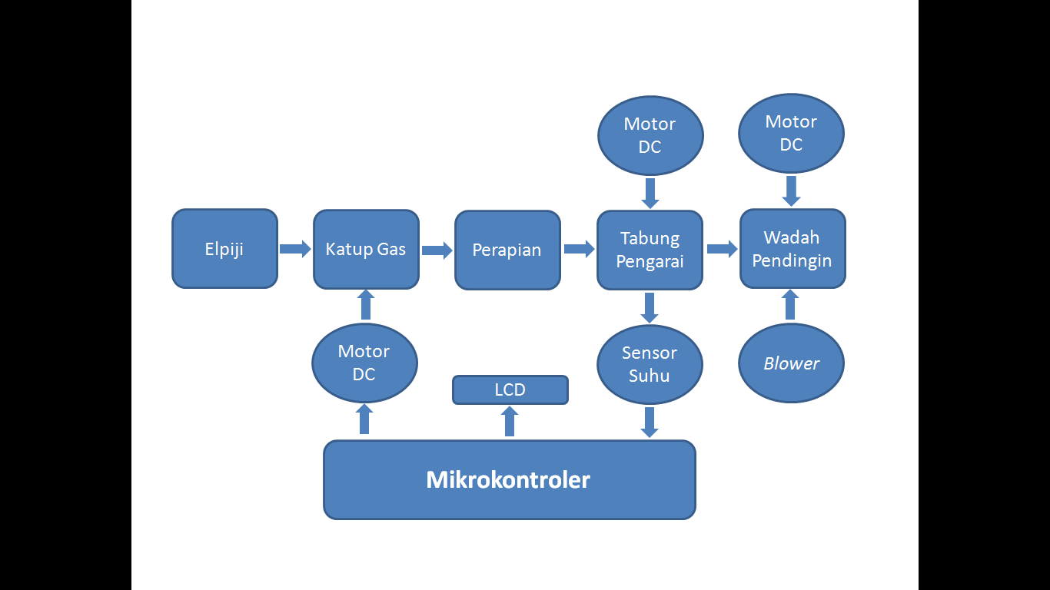
Gambar 1. Diagram Blok Sistem

Untuk menciptakan suhu penyangraian yang terkendali, ditambahkan perangkat elektonik yaitu sensor suhu, mikrokontroler, dan motor servo. Sensor suhu ditempatkan pada tabung penyangrai. Data suhu tabung penyangrai yang diamati menggunakan sensor suhu kemudian diolah menggunakan mikrokontroler untuk menghasilkan aksi kendali. Aksi kendali yang dimaksud adalah pergerakan aktuator dari sistem kendali, yaitu motor DC jenis servo yang mengatur pergerakan katup gas. Suhu pada tabung penyangrai dan pergerakan dari aktuator sistem dapat diamati melalui LCD (Liquid Crystal Display).

B. Perancangan Algoritma Logika Fuzzy
Algoritma yang digunakan sistem kendali ini adalah fuzzy metode Sugeno. Masukan dari sistem kendali ini adalah error suhu tehadap setpoint dan ∆ error suhu. Keluaran dari sistem kendali ini adalah pergerakan katup gas elpiji.

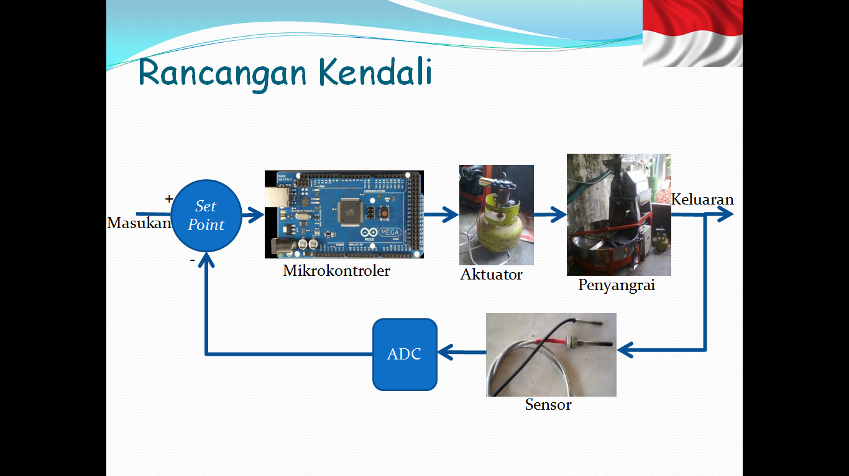
Gambar 2. Diagram Blok Sistem Kendali Suhu

Pada setiap masukan memiliki dua fungsi keanggotaan yaitu fungsi keanggotaan negatif dan fungsi keanggotaan positif. Himpunan masing-masing
fungsi keanggotaan memiliki rentang antara -5 sampai 5.

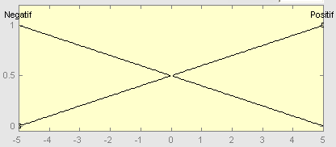
Gambar 3. Himpunan Fungsi Keanggotaan Error Suhu

Gambar 4. Himpunan Fungsi Keanggotaan ∆ Error

Nilai fuzzy memiliki rentang antara 0 sampai 1. Proses perubahan nilai sebenarnya ke dalam nilai fuzzy disebut fuzzifikasi. Tabel 1. merupakan nilai fuzzifikasi dari fungsi keanggotaan masukan dengan representasi linear turun dan linear naik yang telah dibuat sebelumnya.

Tabel 1. Nilai Fuzzifikasi
Error/∆Error | -5 | -4 | -3 | -2 | -1 | 0 | 1 | 2 | 3 | 4 | 5
P | 0 | 0.1 | 0.2 | 0.3 | 0.4 | 0.5 | 0.6 | 0.7 | 0.8 | 0.9 | 1
N | 1 | 0.9 | 0.8 | 0.7 | 0.6 | 0.5 | 0.4 | 0.3 | 0.2 | 0.1 | 0

Tabel 2. Aturan fuzzy
Input |  | ∆ Error Suhu
 |  | Positif | Negatif
Error Suhu | Positif | Gas Diperbesar | Gas Diperkecil
Error Suhu | Negatif | Gas Diperkecil | Gas Diperkecil

Aturan Fuzzy terdiri dari 4 rule, dengan input error suhu dan ∆error Suhu dengan output posisi katup gas (derajat). Proses pengubahan aliran gas elpiji dipengaruhi nilai defuzzifikasi.

IV. HASIL DAN PEMBAHASAN
A. Pengujian Sensor Suhu
Sensor suhu yang digunakan adalah jenis RTD (Resistance Termperature Detector). Pengujian dilakukan dengan cara memasang sensor pada tabung penyangrai kemudian dipanaskan. Nilai resistansi keluaran dari sensor diukur dengan AVO meter dan nilai suhu diukur dengan sensor RTD lain yang telah dikalibrasi.

Tabel 3. Kalibrasi Sensor Suhu
No. | Datasheet |  | Pengukuran |  | Error
No. | Suhu | Resistansi | Suhu | Resistansi | Error
1 | 25ºC | 109,73 Ω | 25ºC | 117 Ω | 6,62 %
2 | 50ºC | 119,4 Ω | 50ºC | 125 Ω | 4,69 %
3 | 75ºC | 128,98 Ω | 75ºC | 132 Ω | 2,34 %
4 | 100ºC | 138,5 Ω | 100ºC | 141 Ω | 1,80 %
5 | 125ºC | 147,94 Ω | 125ºC | 151 Ω | 2,06 %

Berdasarkan data dari perbandingan datasheet sensor dan hasil pengujian sensor, terdapat error sebesar 3,18905 %. Hal ini disebabkan oleh panjangnya kabel yang digunakan pada sensor RTD dan nilai ketelitian AVO meter yang digunakan. Hal ini masih dapat ditoleransi karena setiap pembacaan suhu masih mempunyai nilai resistansi yang berbeda-beda.

Tabel 4. Rangkaian Pengkondisi sinyal
No. | RTD | R1 | VDC | Error
No. | (Ω) | (Ω) | (volt) | (%)
1 | 150 | 193 | 5,05 | 2,27
2 | 140 | 193 | 5,05 | 0
3 | 130 | 193 | 5,05 | 2,46
4 | 120 | 193 | 5,05 | 5,69

Dari hasil pengujian, didapatkan nilai error terbesar yaitu 5,69 %. Hal ini disebab oleh panas disipasi komponen dan nilai toleransi komponen penyusun rangkaian yang kurang baik. Error persen rata-rata dari seluruh pengujian adalah sebesar 3,06 %.

B. Pengujian Fuzzy
Pada sistem kendali suhu ini, masukan yang diolah adalah error suhu dan ∆ error suhu. Error suhu menunjukkan seberapa jauh suhu saat ini terhadap setpoint 150ºC. ∆ error suhu menunjukkan keadaan suhu saat ini, yaitu sedang naik, sedang turun, atau konstan disuatu nilai

Tabel 5 Pengujian Fuzzy
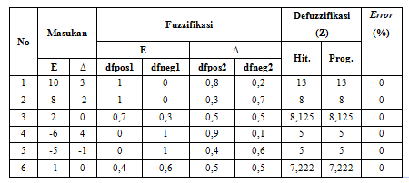

Hasil dari defuzzifikasi untuk setiap masukan yang didapatkan dari hasil perhitungan secara teori dan program, tidak terdapat nilai error persen. Hal ini dikarenakan nilai fuzzifikasi dari setiap masukan telah dipetakan. Sehingga setiap masukan yang akan diolah secara fuzzy memiliki nilai fuzzifikasi yang telah ditentukan.
Setelah didapatkan nilai defuzzifikasi, nilai tersebut diubah menjadi aksi kendali berupa pergerakan motor servo dalam satuan derajat. Pergerakan motor servo ini dimanfaatkan untuk menggerakkan katup gas elpiji untuk mengatur besar kecilnya api untuk memanaskan tabung penyangrai. Rentang pergerakan dari katup elpiji menggunakan motor servo ini adalah 0-179 derajat. Motor servo yang digunakan memiliki error sebesar 2,77 % atau pergerakan sebenarnya lebih besar 0,0277 derajat setiap 1 derajatnya.

C. Pengujian Sistem
Pada Gambar 5 merupakan grafik perubahan suhu dari hasil sistem kendali suhu pada proses penyangraian kopi robusta dengan kapasitas 3 kg. Tahap pertama merupakan proses pemanasan tabung penyangrai (heating). Tabung penyangrai dipanaskan hingga suhunya mencapai 150 ºC. Proses ini membutuhkan waktu 12,133 menit
Setelah suhu tabung penyangrai mencapai 150 ºC, dilanjutkan tahap selanjutnya yaitu memasukkan biji kopi yang akan disangrai. Selama 7,05 menit, suhu tabung penyangrai terus menurun hingga 115 ºC. Setelah itu, suhu tabung penyangrai kembali naik dengan kenaikan rata-rata 5 ºC setiap satu setengah menit. Kenaikan suhu ini terus dipertahankan hingga suhu tabung penyangrai mencapai 150 ºC.
Untuk mencapai suhu 150 ºC mulai dari kopi dimasukkan, dibutuhkan waktu 18,083 menit. Total keseluruhan waktu yang dibutuhkan untuk proses penyangraian adalah 30,216 menit.

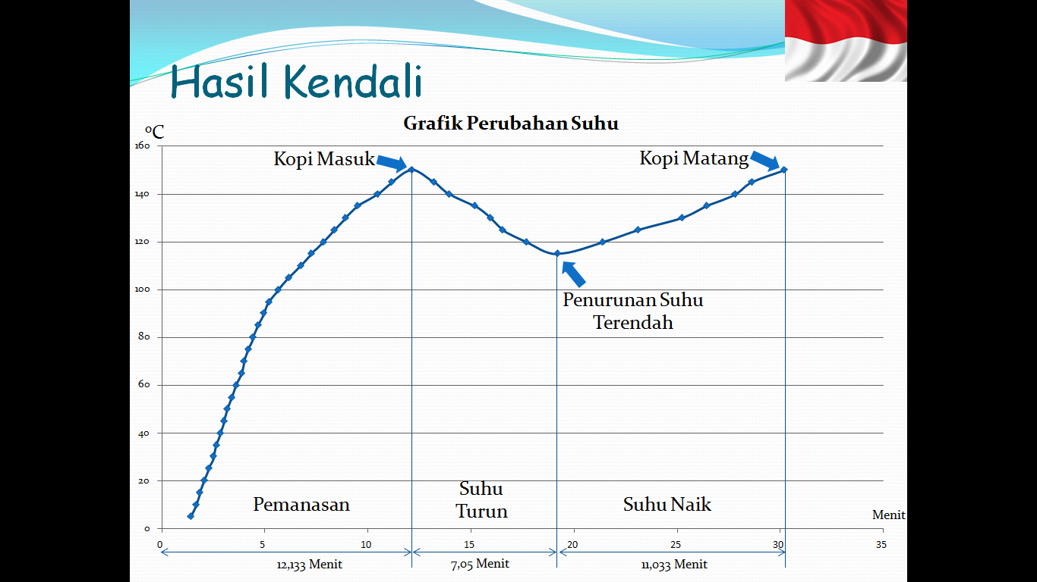
Gambar 5. Grafik Perubahan Suhu Kopi Robusta

Gambar 6 adalah hasil dari percobaan penyangraian kopi Robusta dengan kapasitas 3 kg. Pada percobaan penggorengan yang ke-2, penurunan suhu setelah kopi dimasukkan memiliki selang waktu yang lebih cepat yaitu 3,07 menit. Hal ini dipengaruhi oleh berbedaan kadar air pada biji kopi. Kadar kelembaban air pada biji kopi dipengaruhi oleh proses pasca panen yaitu penjemuran biji kopi.

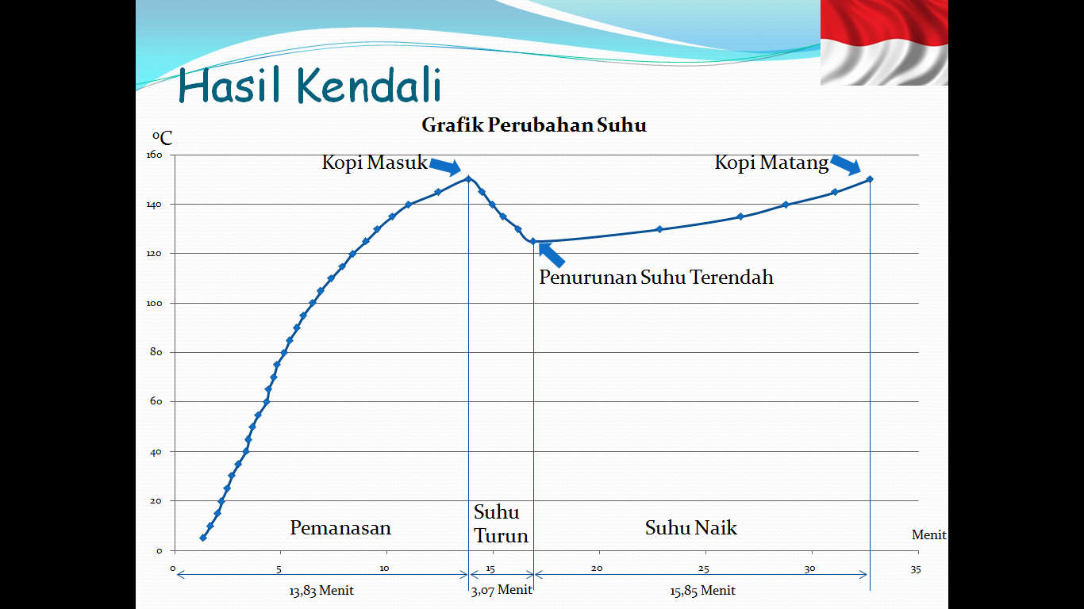
Gambar 6. Grafik Perubahan Suhu Kopi Robusta

Pada percobaan ini dibutuhkan waktu pemanasan selama 13,83 menit, waktu penurunan suhu setelah kopi dimasukkan selama 3,07 menit dan waktu kenaikan suhu selama 15,85 menit. Total waktu yang dibutuhkan pada percobaan penggorengan ini adalah 32,75 menit.
Gambar 7 adalah hasil dari percobaan penyangraian kopi Arabika dengan kapasitas 4 kg. Pada percobaan ini dibutuhkan waktu pemanasan selama 13,83 menit, waktu penurunan suhu setelah kopi dimasukkan selama 3,07 menit dan waktu kenaikan suhu selama 15,85 menit. Total waktu yang dibutuhkan pada percobaan penggorengan ke-2 ini adalah 32,75 menit.

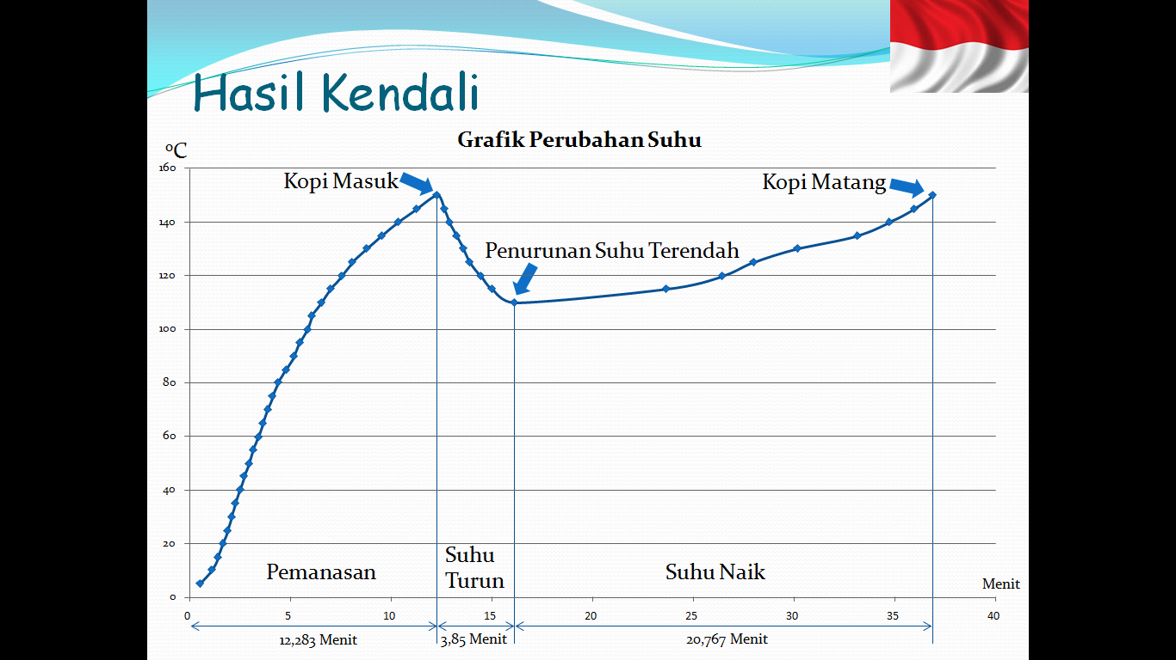
Gambar 7. Grafik Perubahan Suhu Kopi Arabika

Setelah peroses penyangraian selesai, kemudian dilanjutkan dengan proses pendinginan kopi. Kopi yang telah disangrai selanjutnya dituang ke wadah pendingin dan mulai didinginkan menggunakan pengaduk serta blower. Proses pendinginan ini membutuhkan waktu 5 menit.

KESIMPULAN
- Perbandingan antara pembacaan sensor RTD dan termometer inframerah memiliki error rata-rata sebesar 1,95%
- Untuk menghasilkan aksi kendali, nilai defuzzifikasi dengan rentang 0-15 yang dihasilkan dari pengolahan masukan secara fuzzy diubah menjadi gerakan servo dengan rentang sudut 0 - 179º
- Penerapan logika fuzzy sebagai algoritma pada sistem kendali suhu penyangraian kopi dengan aturan (rule base) yang dirancang berdasarkan pengalaman penyangrai berhasil dilakukan dengan total waktu penyangraian 30,216 menit pada percobaan kopi Robusta, 32,75 menit pada percobaan ke-2 Kopi Robusta, dan 36,9 menit pada percobaan Kopi Arabika.

References

- AAK, 1980. Budidaya Tanaman Kopi. Yogyakarta: Kanisius.
- Anonim. 2007. Pedoman Teknologi Kopi. Pusat Penelitian Kopi dan Kakao Indonesia. Jember.
- Anonim. 2011. Rekayasa Tungku Terkendali dengan Mikrokontroller Berbasis PLC untuk Mesin Sangrai Biji Kopi dan Kakao Guna Meningkatkan Efisiensi Penggunaan Bahan Bakar 30% dan Mengurangi Emisi Gas CO2 > 30%. Balai Besar Pengembangan Mekanisasi Pertanian.
- Eko Jonny Pristianto. 2008. Otomatisasi Sistem Mesin Sangrai (Roaster) Berbasis \Smart Relay Zelio Logic SR3 B261BD. Universitas Jember
- Kusumadewi, S. 2006. Integrasi Sistem Fuzzy dan Jaringan Syaraf. Yogyakarta: Graha Ilmu.
- Winoto, A. 2008. Mikrokontroler AVR Atmega8/32/16/8535 dan Pemrogramannya dengan Bahasa C pada WinAVR. Bandung: Informatika.

